学 校 特 色
基督兄弟高中
超 过 100 年 悠 久 建 校 历 史
Christian Brothers High School
15 门 AP 课 程
www.cbhs-sacramento.org
17 门 大 学 学 分 课 程
参 加 学 者 项 目 的 毕 业 生 可
获 最 高 荣 誉 毕 业 证 书
流 域 生 物 学 研 究 项 目
毕 业 生 被 常 青 藤 名 校 录 取
全 美 排 名 第 一 的 新 闻 广 播
地 理 位 置
地 址 ： 4315 Martin Luther King Jr. Blvd., Sacram ento,
CA 95820
所 在 州 ： 加 利 福 尼 亚 州
附 近 主 要 城 镇： 萨 克 拉 门 托 、旧 金 山（ 90 分 钟 车 程 ）
附 近 大 学 ： 加 州 州 立 大 学 萨 克 拉 门 托 分 校 （ 全 美 综
合 排 名 第 63） ， 加 州 大 学 戴 维 斯 分 校 （ 全 美 综 合 排
名 第 38 ）
气 候 ： 夏 季 炎 热 干 燥 ， 冬 季 温 暖 潮 湿
附 近 机 场 ： 萨 拉 克 门 托 国 际 机 场 （ Sacra m ento
Inte rn ational Airp ort- SMF）
学 校 位 于 加 州 首 府 萨 克 拉 门 托 市 东 南 部 ， 古 老 的 萨 克 拉 门 托 是 一 个 历 史 文 化 保 护 区 ， 城 里 有 铺 满 鹅 卵 石 街 道 和 建 筑 。 萨 克 拉 门 托 市
离 旧 金 山 只 有 一 个 半 小 时 车 程 ， 乘 火 车 仅 需 两 个 小 时 。 萨 克 拉 门 托 市 被 彭 博 评 选 为 2012 年 美 国 最 佳 城 市 ， 被 wa lksco re 网 评 为 最
适 合 步 行 城 市 ， 而 旧 金 山 以 多 种 文 化 的 社 区 和 博 物 馆 而 闻 名 。
基 本 信 息
国 际 学 生 费 用
学 校 类 型 ： 混 校
宗 教 背 景 ： 天 主 教 喇 沙 会
建 校 时 间 ： 1876 年
年 级 ： 9- 12
学 费 （ 2015- 2016） ： $45,800 包 括 学 费 、 住 宿 费
和 语 言 辅 导 课 程 费 用 （ ESL, TOEFL, SAT 批 判 性 阅
读 ） 。
学 生 人 数 ： 1044 人
班 级 平 均 人 数 ： 24
高 级 教 师 ： 48%
附 加 可 返 费 用 ： 书 本 和 物 资 费 ， $500
额 外 一 次 性 费 用（ 仅 第 一 年 ）： 申 请 费 ，$160； I-20
费 ： $250； iPad 费 ： $500； 新 生 指 导 费 ， $2000*
以 上 费 用 不 包 括 书 本 费 、 服 装 费 、 体 育 选 修 费 和 健
康 保 险 费 。
师 生 比 例 ： 1:15
国 际 学 生 人 数 ： 23 人 （ 均 来 自 中 国 ）
住 宿 类 型 ： 寄 宿 家 庭
* 国 际 新 生 指 导 费 包 括 2 个 部 分 ， 一 个 是 在 中 国 举
行 的 为 期 2 天 的 行 前 指 导 ， 另 一 个 是 抵 达 美 国
以 后 在 美 国 学 校 举 行 的 新 生 指 导 。
学 生 们 的 合 影
49
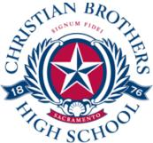
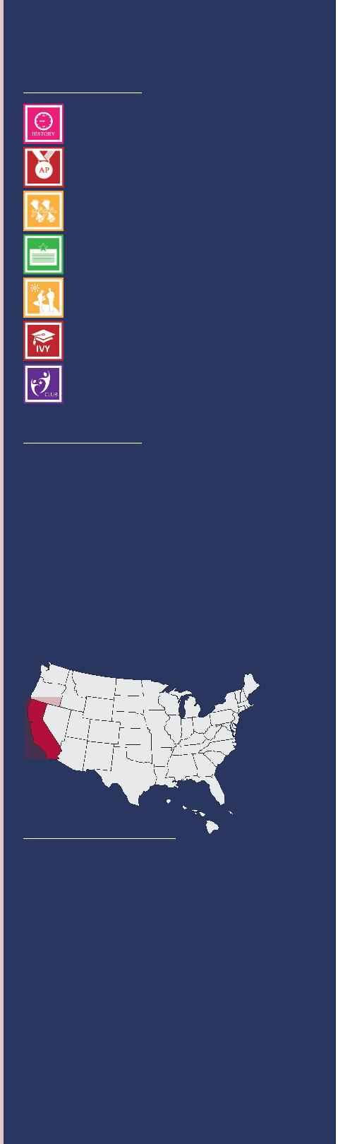

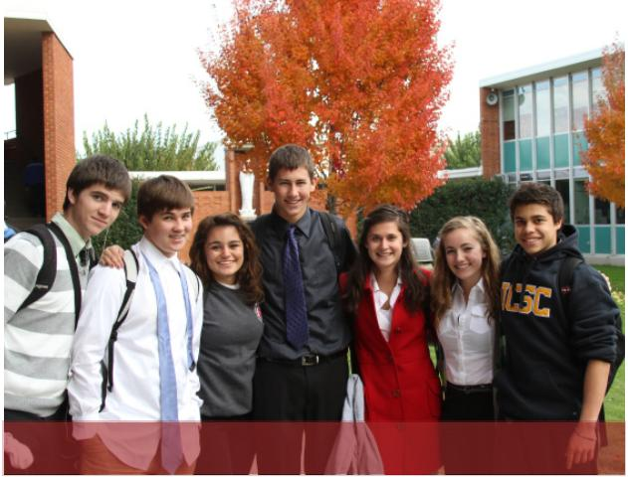
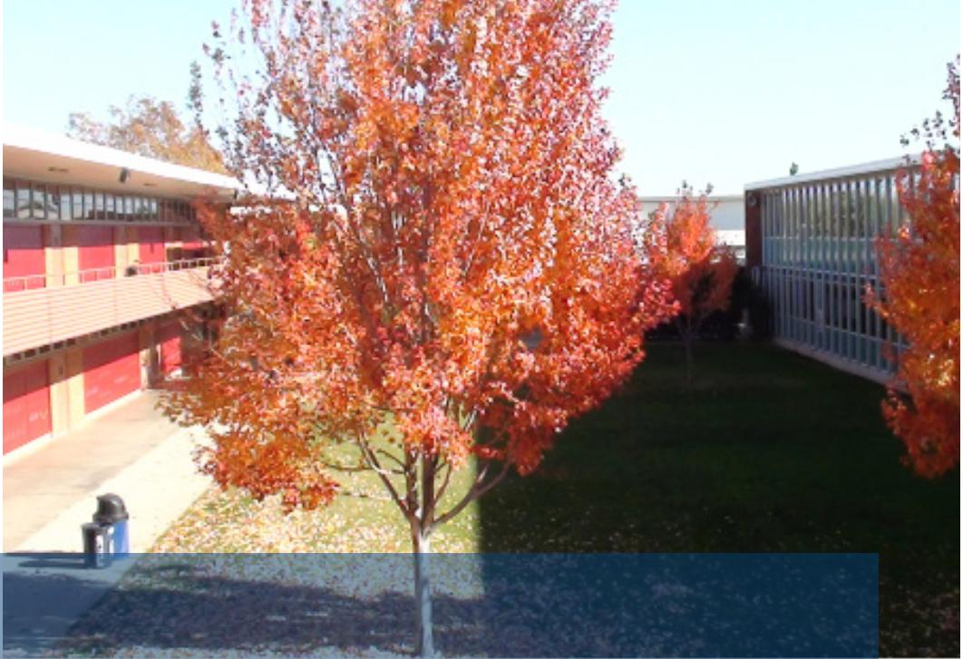



Christian Brothers High School
学术项目
体育项目和课外活动
升学情况
现代化设施
SAT
17 项体育运动（60% 的学生参加）
18 个校俱乐部和活动
1866 1966
17 高级大学预备课程 15 AP 课程
•2002 年，学校新增了科学、数学及科技教学楼，
为学生提供最先进的化学、物理及生物实验室，以
及一间有 35 台计算机的科技中心和设备齐全的电视
演播室。
前 30%
前 10%
11 荣誉课程
43 高级课程
99% 大学录取率
• 艺术表演中心于 2013 年春季开始施工，并在
2014 年春季投入使用。
AP 课程
俱乐部
2011 年学生升学情况
•23 间教室拥有智能白板，合唱音乐教室配有等离
子显示器。2013 年起会在教室使用 IPAD。除了书
本上的知识，学生们还能提升复合通信能力、新媒
体认知能力、协作力、创造力以及自主学习能力。
高级数学与科学
俱乐部
排名 *
1
学校名称
普林斯顿大学
耶鲁大学
微积分
统计学
化学
计算机科学
生物
学术十项全能竞赛
动漫
校内体育活动俱乐部
喇沙青年
3
教师档案
物理
通告俱乐部
亚太俱乐部
电影俱乐部
基督教服务慈善团
乒乓俱乐部
烹饪俱乐部
环保俱乐部
文学艺术杂志
数学竞赛
4
哥伦比亚大学
斯坦福大学
5
Delgado 先生拥有加州大学欧文分校心理学学士
学位和萨克拉门托市加州州立大学社会服务硕士学
位。他是越野教练及普通化学老师，也是一个狂热
的收藏家。Delgado 先生教室中的每件物品都源于
他多年的教学故事，他也把这些物品结合到他的课
程之中。比如，他在教学生们元素周期表的时候会
使用一个“Open” 氖气灯标识。他委托以前的学
生做一个氖元素的原子模型，那个学生做好了模型
并将“Open”氖气灯标识送给他作为礼物。另外，
Delgado 先生还是流域生物课程的指导老师。
高级人文科学
现场主持
7
宾夕法尼亚大学
杜克大学
英国文学
法语
英语
德语
政治俱乐部
科学奥林匹克
滑雪俱乐部
法语俱乐部
7
10
14
16
20
23
达特茅斯学院
布朗大学
西班牙语
美国历史
宏观经济学
世界历史
美国政府与政治
康奈尔大学
加利福尼亚大学伯克利分校
加利福尼亚大学洛杉矶分校
体育运动
国际学生支持：学校为国际学生提供一定的 ESL
课程支持。
*2013 美国新闻和世界报道，全美大学排名
学者项目：该项目寻找那些有积极性并想在严格的
课程中追求额外挑战的学生，并邀请他们在入学第
一年时加入。被挑选加入此项目的学生必须已经参
加荣誉课程和 AP 课程，并拥有敏锐的批判性思考
能力，能够快速地学习并具备领导力。这个项目的
毕业生将获得学校的最高荣誉，并且毕业证书上会
有特殊标识。
体育运动
荣誉奖项
学校 99% 的毕业生被大学录取。2011 年，78%
的学生被四年制大学录取，21% 的学生被两年制
大学录取。录取院校包括全部 8 所常青藤联盟大
学（哈佛大学、布朗大学、耶鲁大学、哥伦比亚大学、
达特茅斯大学、宾夕法尼亚大学、普林斯顿大学
和康奈尔大学）以及斯坦福大学，加州大学伯克
利分校和加州大学洛杉矶分校。
棒球（男）
垒球（女）
游泳（男女混合）
网球（男 / 女）
田径（男女混合）
排球（男 / 女）
水球（男 / 女）
摔跤（男 / 女）
足球（男 / 女）
在过去十年中，学校的新闻广播节目 KBFT 曾五次
获得学生电视网评选的国家高中新闻节目第一名。
此外，KBFT 还先后获得 50 多项国家和地区奖项，
如最佳新闻现场直播、最佳体育现场直播、最佳画
面奖及众多其他奖项。2013 年，基督兄弟高中被华
盛顿邮报评为美国最具挑战性的高中之一。
篮球（男 / 女）
拉拉队（女）
越野（男女混合）
潜水（男女混合）
橄榄球（男）
新闻广播：KBFT是 学校学生创作的新闻广播节目，
是学校电视、录像和声频工程课程的实践部分。
流域生物项目：学校所在地萨克拉门托位于美利坚
河和萨克拉门托河交汇处，学生拥有得天独厚的优
势观察河流的生物和化学进程，同时有机会调查流
域管理、水资源管理、湿地管理、污水治理及其他
各种影响萨克拉门托河河谷流域的问题。此项目两
年进行一次。
高尔夫（男 / 女）
长曲棍球（女）
英式橄榄球（男）
知名校友
Bobby Podesta 在基督兄弟高中上学时就已经开始
了他的动画事业，他在萨克拉门托蜜蜂报发表过连环
画连载“The Blues Boys”。他已经成为了皮克斯工
作室的首席动画师，制作了一系列卖座率高的动画作
品：包括虫虫特工队、汽车总动员、玩具总动员2和3。
Tedd Flynn 毕业于 2000 年，最近在伊利诺伊大学
香槟分校的博士讨论会上递交了他的地质学博士学位
论文。Flynn 是圣母大学 2004 级毕业生，一直在研
究穆罕默德含水层的微生物多样性和地下水化学。穆
罕默德含水层是分布在伊利诺斯州中部地区的净水资
源。Tedd 对水生物多样性研究的兴趣开始于他参与
流域生物项目，该项目是由 Delgado 先生教授的。
学校一角
流域生物项目：学校所在地萨克拉门托位于美利坚
河和萨克拉门托河交汇处，学生拥有得天独厚的优
势观察河流的生物和化学进程，同时有机会调查流
域管理、水资源管理、湿地管理、污水治理及其他
各种影响萨克拉门托河河谷流域的问题。此项目两
年进行一次。
艺术项目：学校有八个合唱队、八个乐器表演队、
每年三部戏剧作品，此外学校提供四年期项目使学
生可以在他们选择的项目中追求卓越。
橄榄球
学生们在课堂上
宗教课程：学生每学年必须学习一门宗教课程。
50
